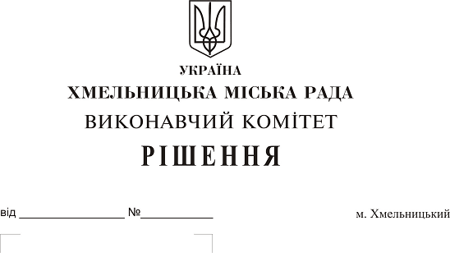
Про внесення на розгляд сесії міської ради
пропозиції щодо внесення змін до
Положення про персональну стипендію
Хмельницької міської ради у сфері освіти
для обдарованих дітей міста Хмельницького,
затвердженого рішенням двадцять дев’ятої сесії
Хмельницької міської ради від 13.02.2019 року № 7

Розглянувши подання Департаменту освіти та науки Хмельницької міської ради, керуючись Законом України «Про місцеве самоврядування в Україні», виконавчий комітет міської ради

ВИРІШИВ:

1. Внести на розгляд сесії міської ради пропозицію про внесення змін до Положення про персональну стипендію Хмельницької міської ради у сфері освіти для обдарованих дітей міста Хмельницького, затвердженого рішенням двадцять дев’ятої сесії Хмельницької міської ради від 13.02.2019 року № 7, а саме пункт 4.2. викласти в такій редакції:
«4.2. Розмір щомісячної стипендії з 01.09.2019 року становить 30 (тридцять) відсотків прожиткового мінімуму на місяць для дітей віком від 6 до 18 років відповідно до чинного законодавства».
2. Контроль за виконанням рішення покласти на заступника міського голови Г. Мельник.

Міський голова О. Симчишин

